MYSQL CRUD APOTEK

**Judul**

Nama zaky muhammad yusuf

email.

zakymuhammadyusuf@gmail.com

**Abstrak**

Disini saya membuat aplikasi yg sangat sederhana yaitu aplikasi pengisian data obat yg dimana aplikasi yg saya buat ini sangat berguna bagi apotek dalam mendata obat. Aplikasi ini menggunakan Bahasa java yg dimana saya membuat nya dengan aplikasi java netbeans. Aplikasi ini memiliki crud system yg dimana terhubung dengan mysql.

**Pendahuluan**

Pendahuluan.

Teknologi informasi pada era saat ini mampu memberikan inovasi-inovasi baru bagi perkembangan peradapan dunia. Perkembangan teknologi ini menitikberatkan kepada aspek pengumpulan data, penyediaan data dan pengolahan informasi yang berkualitas dan tepat guna.

Apotek adalah suatu tempat tertentu untuk melakukan pekerjaan ke-Farmasian dan penyaluran obat kepada masyarakat Namun, penelitian di masyarakat, banyak sekali Apotek yang masih menangani manajemennya secara manual dalam persediaan obat, transaksi penjualan dan pembelian obat serta dalam pembuatan laporan bulanan sehingga memerlukan waktu yang lama dalam pelaksanaannya. Hal ini tentu akan menghambat pengaturan manajemen secara optimal.

Dengan penerapan Aplikasi ini, diharapkan akan memudahkan dalam pengolahan data secara optimal dan terkomputerisasi, serta diolah secara akurat dan cepat. Sehingga manajemen dapat mengambil keputusan secara efektif dan efisien.

**Material**

Disini saya mendapatkan contoh yg saya gunakan untuk kegiatan dari youtube. https://www.youtube.com/watch?v=llmhPDI7Cxo&list=WL&index=54&t=1849s

**Metode**

Berisi metode/ prosedur/ langkah-langkah yang digunakan untuk menyelesaikan masalah dan sesuai tujuan, contoh:

1. merancang flowmap, database, infrastruktur, GUI
2. Alat-alat yang digunakan membuat aplikasi : laptop dan aplikasi java netbeans
3. Pengetesan misal menggunakan blackbox (fitur apa yang akan di test) dll

Sehingga terlihat langkah-langkah yang sistematis untuk mendapatkan hasil. Bisa juga dimasukan gambar dll.

**Hasil**

Hasil dari langkah-langkah di metode, dapat berupa gambar, tabel

**Contoh gambar**

Semua gambar harus memiliki judul, dialamatkan (lihat Gambar 1) dan memiliki deskripsi singkat.

Database

Isi Data Barang

Isi data Barang

Barang Masuk

Barang Keluar

Hapus Data Barang

Laporan Penerima Barang

Faktur pembelian

Laporan Rekap Pemesanan Barang

Laporan Pesanan Barang

Laporan Pesanan Barang

Penerima Barang

Pesanan Barang

Gambar 1: hasil dari tb

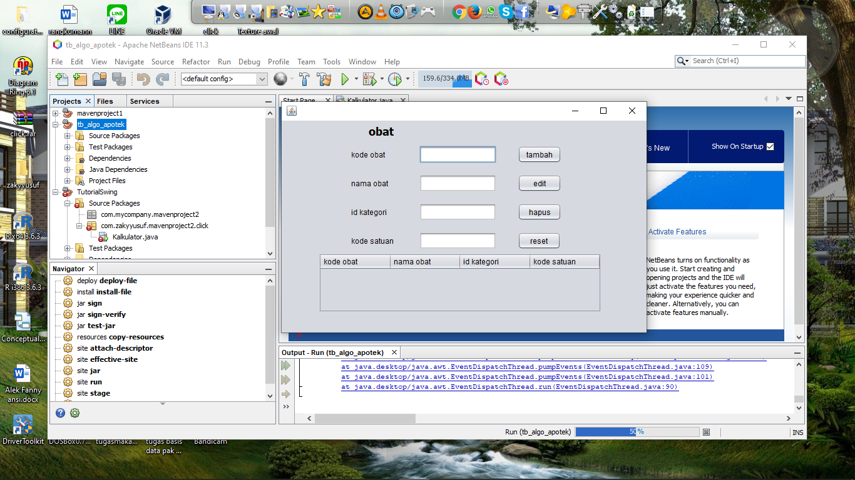

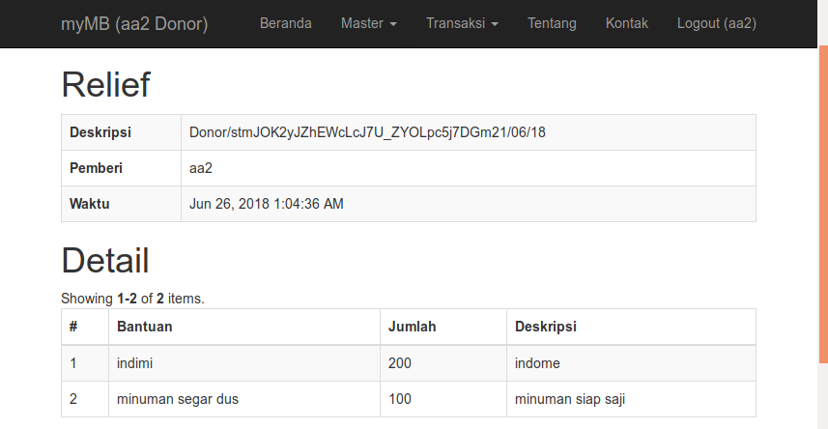

Gambar 1: Screen transaksi pada relief

**Contoh Tabel**

Setiap tabel harus memiliki judul deskriptif (lihat Tabel 1). Tabel harus dikutip secara berurutan dalam teks.

Tabel 1: Data Obat Apotek

|  |  |  |
| --- | --- | --- |
| Menu | Ok | Fail |
| Tambah | 1 | 0 |
| Edit | 1 | 0 |
| Hapus | 1 | 0 |
| Reset | 1 | 0 |

**Kesimpulan**

Berisi kesimpulan dari hasil, apakah menyelesaikan masalah dan sampai tujuan?

Disini saya akan menjelaskan masalah-masalah yg saya temuni yaitu:

1. terjadinya eror dan sudah saya cross check tidak ada yg salah ataupun typo.
2. Perbedaan tempat libraries dan tidak mau terkonek dengan script
3. Connector mysql tidak mau terkonek ke script “kemungkinan berbeda versi/tidak masih menjadi pertanyaaan bagi saya”
4. Keterbatasan akses dengan sang narasumber dan teman saya yg paham

## **Referensi**

[1] https://www.youtube.com/watch?v=llmhPDI7Cxo&list=WL&index=54&t=1849s